MEDIENINFORMATION
Würth Elektronik erweitert Infrarot-LED-Programm
WL-SIQW – Infrarotlichtquelle mit hohem Wirkungsgrad
Waldenburg, 3. März 2021 – Würth Elektronik ergänzt ihr Infrarotprogramm mit der neuen Produktreihe WL-SIQW SMT Infrarot QFN LED Waterclear. Die LEDs in Quad Flat No Leads Packages (QFN) sind in den Bauformen 2720, 3535 und 3737 mit verschiedenen Strahlungsstärken von 125 bis 800 mW/sr und in 90°, 120° oder 150° Abstrahlwinkel erhältlich. Je nach Anwendung stehen die Infrarotquellen in den Wellenlängen 850 oder 940 nm zur Verfügung.
Die SMT-bestückbaren WL-SIQW-Komponenten eignen sich für eine Vielzahl von Anwendungen im Bereich der Infrarotkameras, Nachtsicht-, Überwachungs- und Sicherheitslösungen sowie Gesichts- und Bewegungserkennung oder der biometrischen Identifikation. Mit dem kompakten QFN-Format erreicht Würth Elektronik für die leistungsstarken LEDs hervorragende thermische Eigenschaften und gewährleistet stabile, zuverlässige Kontakte auf Standardlötpads.
Alle Modelle der WL-SIQW SMT Infrarot QFN LEDs sind ohne Mindestbestellmenge ab Lager verfügbar. Würth Elektronik stellt Entwicklern kostenlose Muster zur Verfügung.

Verfügbares Bildmaterial
Folgendes Bildmaterial steht druckfähig im Internet zum Download bereit: http://www.htcm.de/kk/wuerth

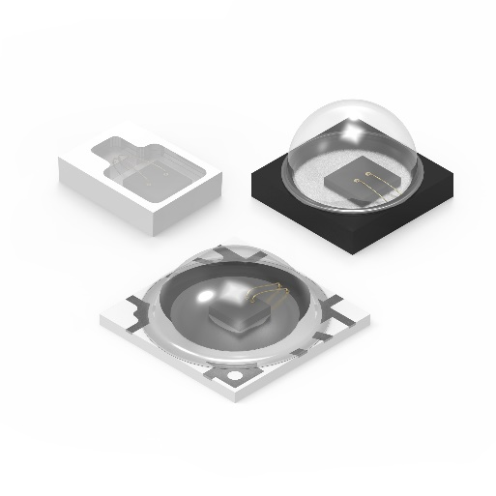Bildquelle: Würth Elektronik
Infrarotprogramm mit neuer Produktreihe WL-SIQW SMT Infrarot QFN LED Waterclear

Verfügbare Videos
Sie finden ein Video zu diesem Thema auf unserem YouTube Kanal:
https://www.youtube.com/watch?v=ii2eUkFOT2s
Quelle: Würth Elektronik
WE meet @ Digital Days 2020: Optoelectronics: Introduction of new products – Produktpräsentation durch Dr. Zhelio Andreev, Produktmanager Optoelectronics bei Würth Elektronik eiSos

Über die Würth Elektronik eiSos Gruppe
Die Würth Elektronik eiSos Gruppe ist Hersteller elektronischer und elektromechanischer Bauelemente für die Elektronikindustrie und Technologie-Enabler für zukunftsweisende Elektroniklösungen. Würth Elektronik eiSos ist einer der größten europäischen Hersteller von passiven Bauteilen und in 50 Ländern aktiv. Fertigungsstandorte in Europa, Asien und Nordamerika versorgen die weltweit wachsende Kundenzahl.

Das Produktprogramm umfasst EMV-Komponenten, Induktivitäten, Übertrager, HF-Bauteile, Varistoren, Kondensatoren, Widerstände, Quarze, Oszillatoren, Power Module, Wireless Power Transfer, LEDs, Sensoren, Steckverbinder, Stromversorgungselemente, Schalter, Taster, Verbindungstechnik, Sicherungshalter sowie Lösungen zur drahtlosen Datenübertragung.
Die Verfügbarkeit ab Lager aller Katalogbauteile ohne Mindestbestellmenge, kostenlose Muster und umfangreicher Support durch technische Vertriebsmitarbeiter und Auswahltools prägen die einzigartige Service-Orientierung des Unternehmens.
Durch die Technologiepartnerschaft mit dem Formel-E-Team Audi Sport ABT Schaeffler und die Unterstützung der Formula-Student-Rennserie zeigt das Unternehmen seine Innovationsstärke im Bereich eMobility
(www.we-speed-up-the-future.com).
Würth Elektronik ist Teil der Würth-Gruppe, dem Weltmarktführer für Montage- und Befestigungstechnik. Das Unternehmen beschäftigt 7 300 Mitarbeiter und hat im Jahr 2020 einen Umsatz von 823 Millionen Euro erwirtschaftet.
Würth Elektronik: more than you expect!
Weitere Informationen unter www.we-online.de

Weitere Informationen:  Würth Elektronik eiSos GmbH & Co. KG  Sarah Hurst  Max-Eyth-Straße 1  74638 Waldenburg  Telefon: +49 7942 945-5186  E-Mail: sarah.hurst@we-online.de  www.we-online.de | Pressekontakt:  HighTech communications GmbH  Brigitte Basilio  Brunhamstraße 21  81249 München  Telefon: +49 89 500778-20  Telefax: +49 89 500778-77  E-Mail: b.basilio@htcm.de  www.htcm.de

